2B karta pracy 21.04
Temat: Kłótnia z Gajowcem - praca z tekstem „Przedwiośnia”
W dalszym ciągu omawiamy fragmenty Przedwiośnia. Dziś kłótnia Cezarego Baryki
Notatka:
Cezary Baryka znalazł zatrudnienie u dawnego przyjaciela matki Szymona Gajowca. Przepisuje książkę Gajowca o drogach dla Polski. Podczas wspólnych rozmów okazuje się, że mają różne zdania na temat kwestii społecznych w Polsce.
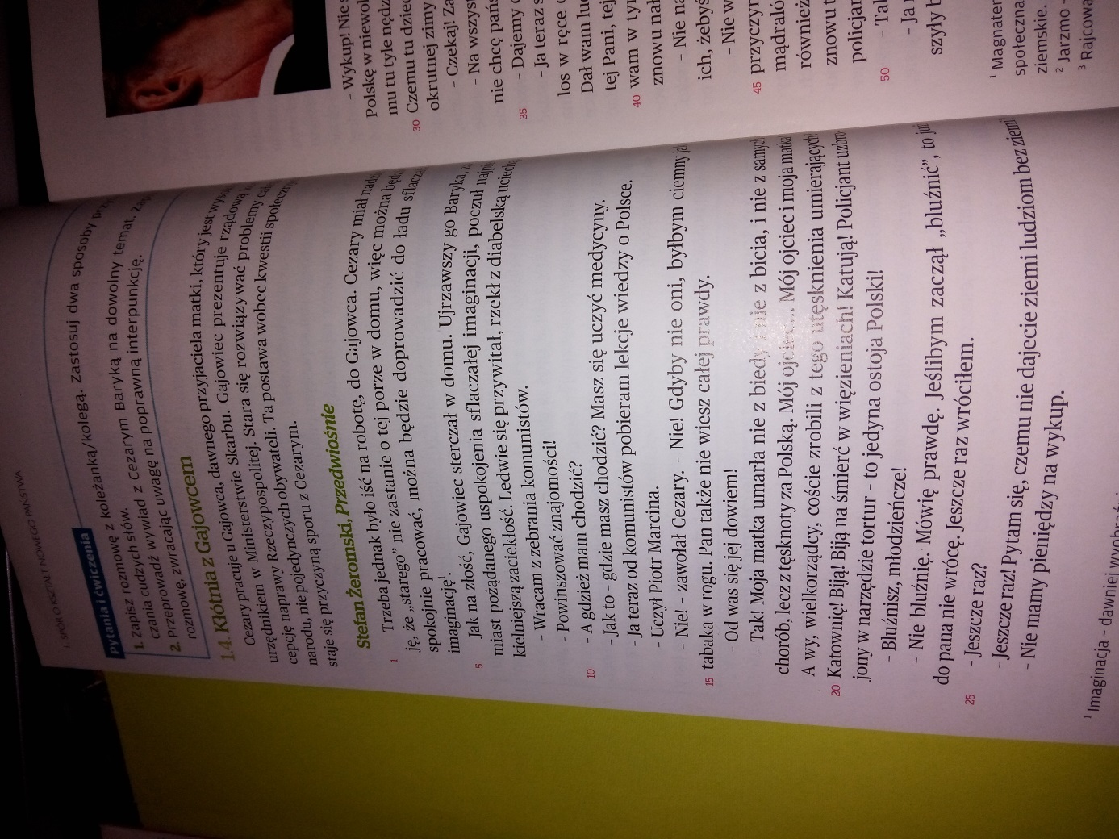

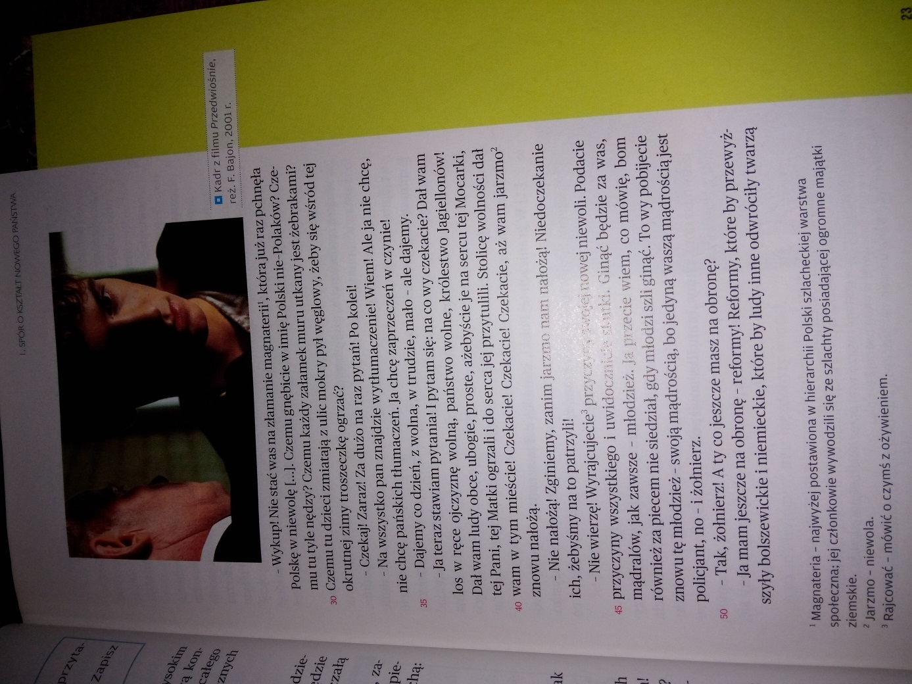

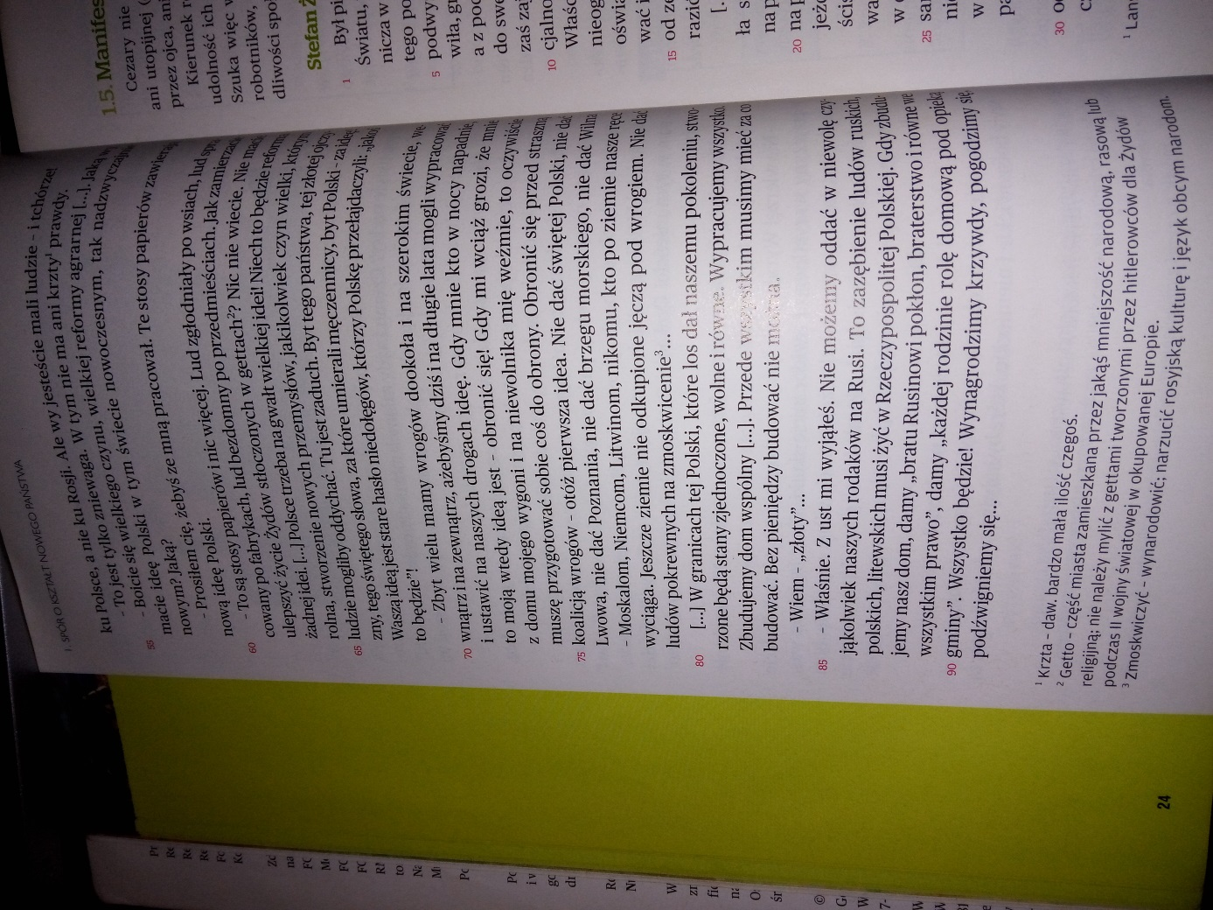

Przeczytaj tekst z podręcznika str.22-24 następnie rozwiąż kartę pracy, którą wklej do zeszytu.
Zdjęcie karty pracy wyślij na adres bednarekkwarantanna@onet.pl do 27 kwietnia.

Karta pracy
- Jak jest w Polsce według Cezarego Baryki?

- Jak powinno być w Polsce wg wizji Gajowca?

- Jak powinno być w Polsce według wizji Baryki

- Dlaczego nie jest tak, jak powinno być?

- Wymień trzy określenia Polski użyte w tekście.

- Na podstawie przeczytanego fragmentu określ, co jest jego tematem.

- W oparciu o postawę Baryki, określ jak ujawnia się jego patriotyzm.

- Napisz w minimum 10 zdaniach, jaka powinna być Twoim zdaniem współczesna Polska.

